Název školy: Základní škola Chomutov, Písečná 5144

Název materiálu: VY_52_INOVACE_31_Zelenina_av1

Číslo projektu: CZ 1.07/1.4.00/21.3355

Autor: Mgr. Alena Vránová

Datum tvorby: 17. 03. 2012

Cílový ročník: 2. ročník

Vzdělávací oblast/obor/okruh: ČaJS

Klíčové slovo: Česnek, lusk, brambory, kedlubna, ředkvička, fazole, květák, zelí, jarní cibulka, červená řepa, okurky, paprika, mrkev
Anotace: Žáci se učí rozpoznávat zeleninu
Doplň číslo zeleniny k názvu zeleniny:
1)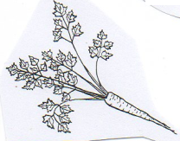 | 2)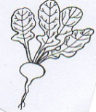 | 3)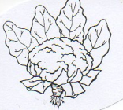
4)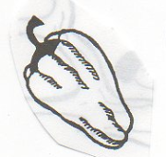 | 5)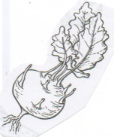 | 6)
7)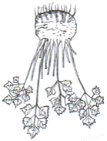 | 8) | 9)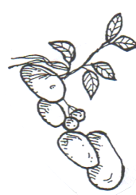
10)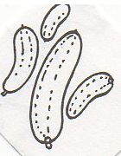 | 11)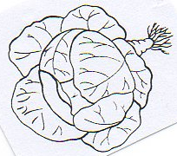 | 12)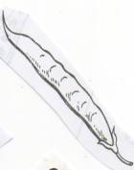

ředkvička | česnek | brambory | jarní cibulka
květák | paprika | fazole | červená řepa
mrkev | okurky | zelí | kedlubna
Zdroje: Pracovní sešit, 2. Ročník, Nová škola 2006

